Week 3, dag 3 en 4 Boetseren met je klas als kunstzinnige verwerking
(versie 20190727)
Het is zeer zinvol om niet de hele tijd met het “hoofd” bezig te zijn, maar ook met de handen. Dan krijgen de leerlingen ook een beetje “gevoel” er bij in de hartstreek; hoofd, hart en handen. Dat willen we toch?
Je kunt met wat goede boetseerklei heel simpel de volgende stappen ondernemen:
- Begin met een bolletje klei, kleiner dan de sinaasappel op de foto
- Laat de leerlingen die echt zo mooi mogelijk rond maken. Niet door de bol op de tafel te leggen en dan met de hand er op gaan rollen, maar echt in de hand houden en al voelend komen tot een mooie bolvorm
- Van bolvorm naar kubus door verplaatsen van klei met de vingers, totdat de kubus zo volmaakt mogelijk is.
- Dan een tweede stuk klei en we doen exact hetzelfde, maar als de kubus gereed is, snijden we met een scherp mes op alle zes de hoekpunten schuin een klein topje er af.
- Dan een derde stuk klei en we doen nogmaals exact hetzelfde, maar nu snijden we met het mes zodanig dat we steeds de top afsnijden op het midden van de ribbe.
We krijgen zo drie geboetseerde figuren die een metamorfose laten zien van de kubus. Voor de leerlingen: een metamorfose is een geleidelijke vormverandering.
Foto’s hier onder: een leerling aan het werk!
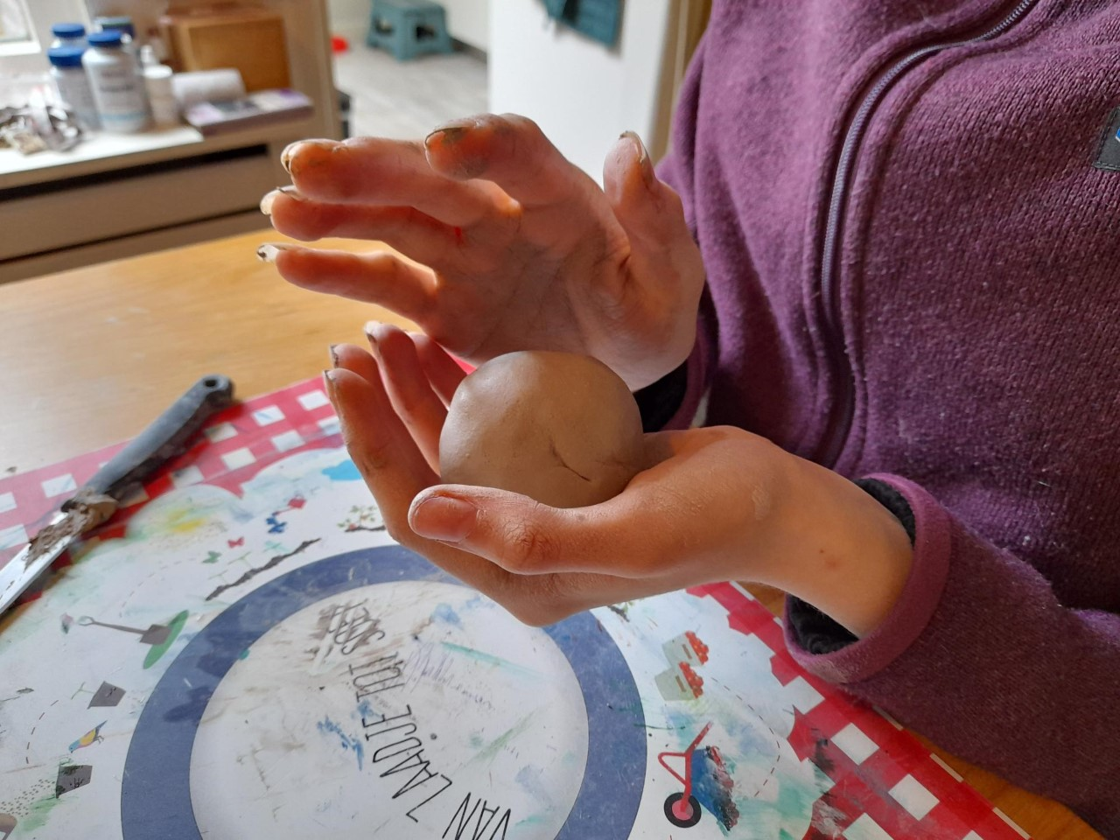
Afb. 1. Begin met het maken van een mooi ronde bol
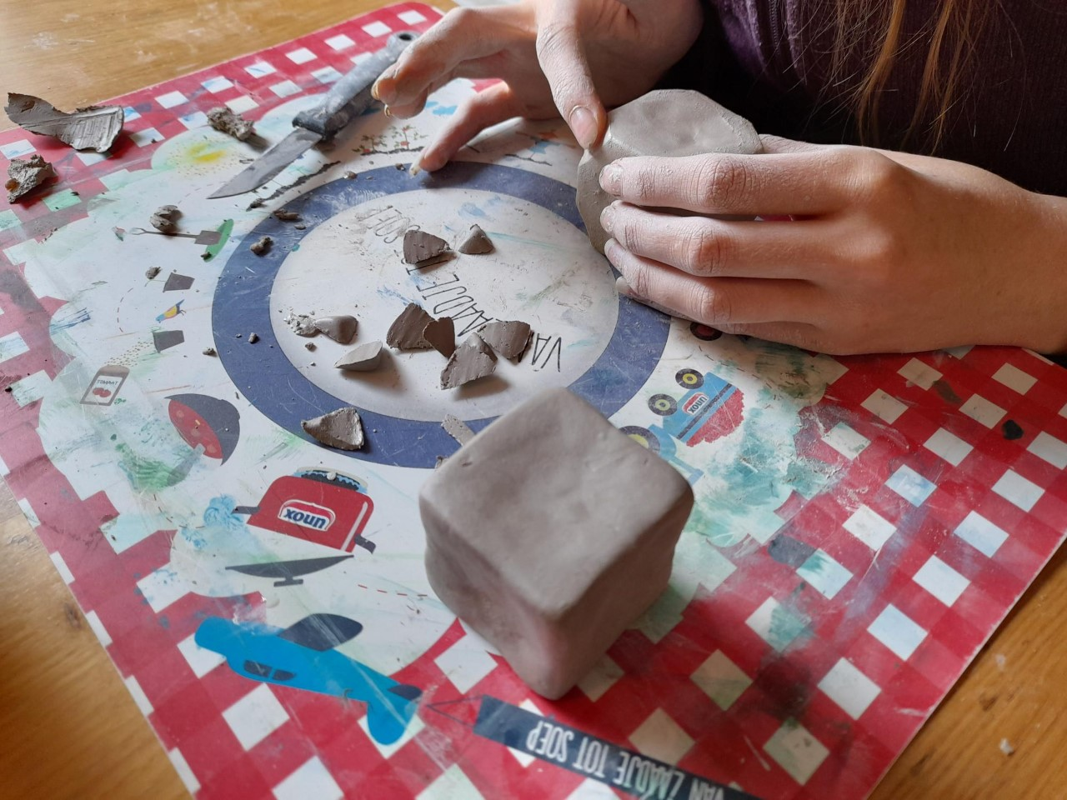
Afb. 2. De eerste hexaëder is gereed. Van de tweede is met een scherp aardappelschilmesje de hexaëder afgeknot op ca. ¼ van de ribbe
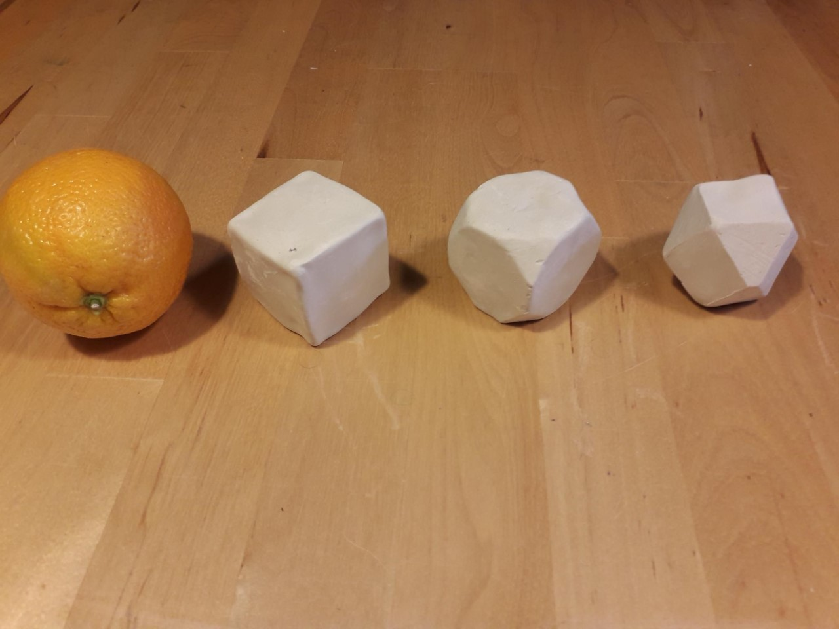
Metamorfose van een kubus (De sinaasappel dient alleen voor de verhouding)
Bij de meest rechtse figuur is afgesneden op de helft van de ribbe
0-0-0-0-0

